「しずおかサポートファイル」について

目的
「しずおかサポートファイル」は、障がい者の意思決定に配慮しつつ、支援を必要とする人が生涯にわたり、地域で安心・安全な生活を送ることができるように、福祉・医療・保健・教育・労働等が連携し、継続した支援を受けられるよう、理解を深め、より良い関係づくりの一助になることを願って作成しました。

☆何のためにファイルを作成するの・・・健康・育ち・くらし・特性などを記録し、本人の状態や課題を整理して、本人のことを伝えるための引き継ぎに役立てます。
☆誰が管理するの・・・保護者・家族または本人が管理します。
※ここでいう保護者には、親権者や後見人のほか、施設入所者にとっての施設の管理者等親権者に準ずる立場で本人支援を行っている方も含まれます。（以下このファイルにて同じ）

個人情報保護について
☆ファイルは、本人の個人情報はもとより、支援者や関係機関に関する情報が多く含まれていますので、保護者または本人が許可した支援者だけがサポートファイルを使用できるものとし、使用する時はプライバシーに十分配慮して慎重に取り扱ってください。
支援に関わらない第三者に情報を提供すること、また承諾なしにコピーなどして二次的に使用することは禁止します。
しずおかサポートファイルは、静岡県手をつなぐ育成会が静岡県健康福祉部
障害者支援局障害福祉課より委託を受けて作成し、全県域で普及を図る事業
により発行しました。

＊しずおかサポートファイルをインターネットでダウンロードする場合
静岡県健康福祉部障害者支援局障害福祉課
http://www.pref.shizuoka.jp/kousei/ko-320/supportfile.html

＊お問い合わせ
静岡県手をつなぐ育成会 TEL（054）254-5230 E-mail s-ikuseikai@iku-fukushi.jp

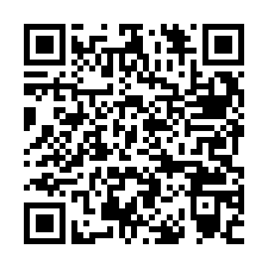
このファイルを拾った方は、緊急連絡先にお知らせください。

このファイルを拾った方は、緊急連絡先にお知らせください。

